**IoT con Lego EV3**

*Lo scopo di questa è controllare un LEGO EV3 Robot con comandi vocali, utilizzando MicroPython installato su EV3.*

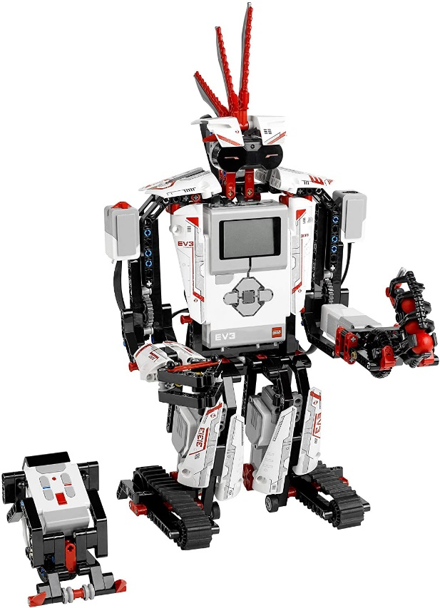

ConBee II OverviewConBee II OverviewConBee II Overview

*Fare riferimento a* [*Getting started*](https://istitutogreppi.sharepoint.com/:b:/s/STA-2IA-202021copia400/EW_Hfq8kj-dLgO8PoBPVBR0BbapbzgrwJ_pTPPPmuq7F4Q?e=pqk3WH) *e al lavoro di* [*Ardente*](https://istitutogreppi.sharepoint.com/:b:/s/STA-2IA-202021copia400/EfXPDVJV6y1KhtHRdQ6DJtYBqDsNDSgwMNAh4VD_vc1QDg?e=lfavR1)